Servicio Nacional de Aprendizaje (SENA)
Centro de Gestión de Mercados, Logística y Tecnologías de la Información

Programa: Análisis y Desarrollo de Inteligencia de Negocios

Guía 4 - Segmentación mediante Aprendizaje No Supervisado (K-Means)

Informe Final Completo

Instrucción: John Jairo Londoño
Aprendiz: [Nombre del Aprendiz]
Ficha: [Número de Ficha]
Fecha: Junio 2026

1. Introducción
El presente informe documenta el proceso completo de segmentación de clientes mediante la técnica de aprendizaje no supervisado K-Means, desarrollado en el marco de la Guía 4 del programa Análisis y Desarrollo de Inteligencia de Negocios del SENA. El objetivo principal es descubrir patrones ocultos en el comportamiento de los clientes a partir de un conjunto de variables numéricas y categóricas, sin utilizar una variable objetivo predefinida.
La segmentación de clientes es una técnica fundamental en inteligencia de negocios que permite agrupar individuos con características similares para diseñar estrategias comerciales, de retención y de marketing diferenciadas. En este estudio se empleó el algoritmo K-Means por su eficiencia computacional y facilidad de interpretación.
El análisis se realizó sobre una base de 420 clientes con 18 variables, de las cuales 15 fueron seleccionadas para el proceso de clustering. Se evaluaron valores de k desde 2 hasta 10 utilizando el método del codo (inercia), el coeficiente de Silhouette, y se complementó con visualizaciones de dispersión, PCA, diagramas de caja y matriz de correlaciones.

2. Objetivos

2.1 Objetivo General
Segmentar la base de clientes del dataset G4_base_clientes.csv utilizando el algoritmo K-Means para identificar grupos homogéneos de clientes que permitan diseñar estrategias de negocio diferenciadas.

2.2 Objetivos Específicos
- Realizar un diagnóstico inicial del dataset identificando tipos de datos, valores nulos, duplicados y variables disponibles.
- Seleccionar y preparar las variables relevantes para clustering mediante codificación (One-Hot y Ordinal) y escalamiento (StandardScaler).
- Determinar el número óptimo de clusters k mediante el método del codo y el coeficiente de Silhouette para k=2 hasta k=10.
- Entrenar el modelo K-Means con k=3 y asignar etiquetas de cluster a cada cliente.
- Visualizar los clusters mediante gráficas de dispersión, PCA y diagramas de caja.
- Caracterizar cada segmento mediante perfiles numéricos y categóricos.
- Realizar un análisis comparativo externo con la variable Abandono para validar la utilidad de los segmentos.

3. Metodología
La metodología empleada sigue el flujo de trabajo estándar para proyectos de clustering con K-Means:
- Carga y exploración inicial del dataset.
- Diagnóstico de calidad de datos (nulos, duplicados, tipos).
- Selección de variables: exclusión de identificadores y variables supervisadas (Abandono).
- Clasificación de variables en numéricas, nominales y ordinales.
- Preprocesamiento: escalamiento (StandardScaler) para numéricas, One-Hot Encoding para nominales, Ordinal Encoding para ordinales.
- Evaluación de k=2 a k=10 con método del codo (inercia) y Silhouette Score.
- Selección justificada de k=3.
- Entrenamiento del modelo final con k=3.
- Visualización: dispersión sin/con clusters, PCA, barras, boxplots, correlación.
- Perfilamiento numérico y categórico de cada cluster.
- Análisis externo con variable Abandono.

4. Dataset

4.1 Descripción General
El dataset G4_base_clientes.csv contiene información de 420 clientes distribuidos en 18 columnas. No se encontraron valores nulos ni registros duplicados.
Variable | Tipo | Descripción
ID_Cliente | str (identificador) | Código único del cliente
Edad | int64 | Edad del cliente en años
IngresoMensual | int64 | Ingreso mensual en unidades monetarias
CantidadCompras | int64 | Cantidad total de compras realizadas
ComprasUltimos12M | int64 | Compras en los últimos 12 meses
AntiguedadMeses | int64 | Antigüedad del cliente en meses
QuejasUltimos6M | int64 | Número de quejas en los últimos 6 meses
DiasDesdeUltimaCompra | int64 | Días desde la última compra
VisitasWebUltimoMes | int64 | Visitas al sitio web en el último mes
TiempoPromedioSesionMin | float64 | Tiempo promedio de sesión en minutos
CuponesUsados | int64 | Número de cupones utilizados
Ciudad | str (nominal) | Ciudad de residencia
CanalPreferido | str (nominal) | Canal de preferencia (Web, Tienda, Teléfono, App)
ZonaResidencia | str (nominal) | Zona de residencia (Urbana, Suburbana, Rural)
Segmento | str (ordinal) | Segmento del cliente (Básico, Medio, Premium)
Satisfaccion | str (ordinal) | Nivel de satisfacción (Baja, Media, Alta)
CodigoCampania | str | Código de campaña asignado
Abandono | int64 | Indicador de abandono (0=No, 1=Sí) - NO usado para clustering
Nota: La variable Abandono no se utilizó para entrenar el clustering. Solo se empleó al final como comparación externa para validar los segmentos encontrados.

5. Determinación del Número Óptimo de Clusters (k)

5.1 Método del Codo
El método del codo evalúa la inercia (suma de distancias al cuadrado de cada punto a su centroide) para distintos valores de k. El "codo" es el punto donde la reducción de la inercia se vuelve marginal, indicando un equilibrio entre ajuste y simplicidad.
Se evaluaron k desde 2 hasta 10, obteniendo los siguientes resultados:
k | Inercia | Reducción Inercia | Reducción % | Silhouette Score
2 | 4974.43 | - | - | 0.0986
3 | 4615.08 | 359.35 | 7.22 | 0.0823
4 | 4422.23 | 192.86 | 4.18 | 0.0723
5 | 4261.72 | 160.50 | 3.63 | 0.0710
6 | 4139.85 | 121.87 | 2.86 | 0.0653
7 | 4029.71 | 110.14 | 2.66 | 0.0662
8 | 3939.33 | 90.38 | 2.24 | 0.0661
9 | 3852.60 | 86.73 | 2.20 | 0.0650
10 | 3784.10 | 68.50 | 1.78 | 0.0637
Se observa que la reducción porcentual más significativa ocurre en k=3 (7.22%), mientras que a partir de k=4 la reducción disminuye progresivamente (4.18%, 3.63%, etc.). Esto sugiere un codo en k=3.
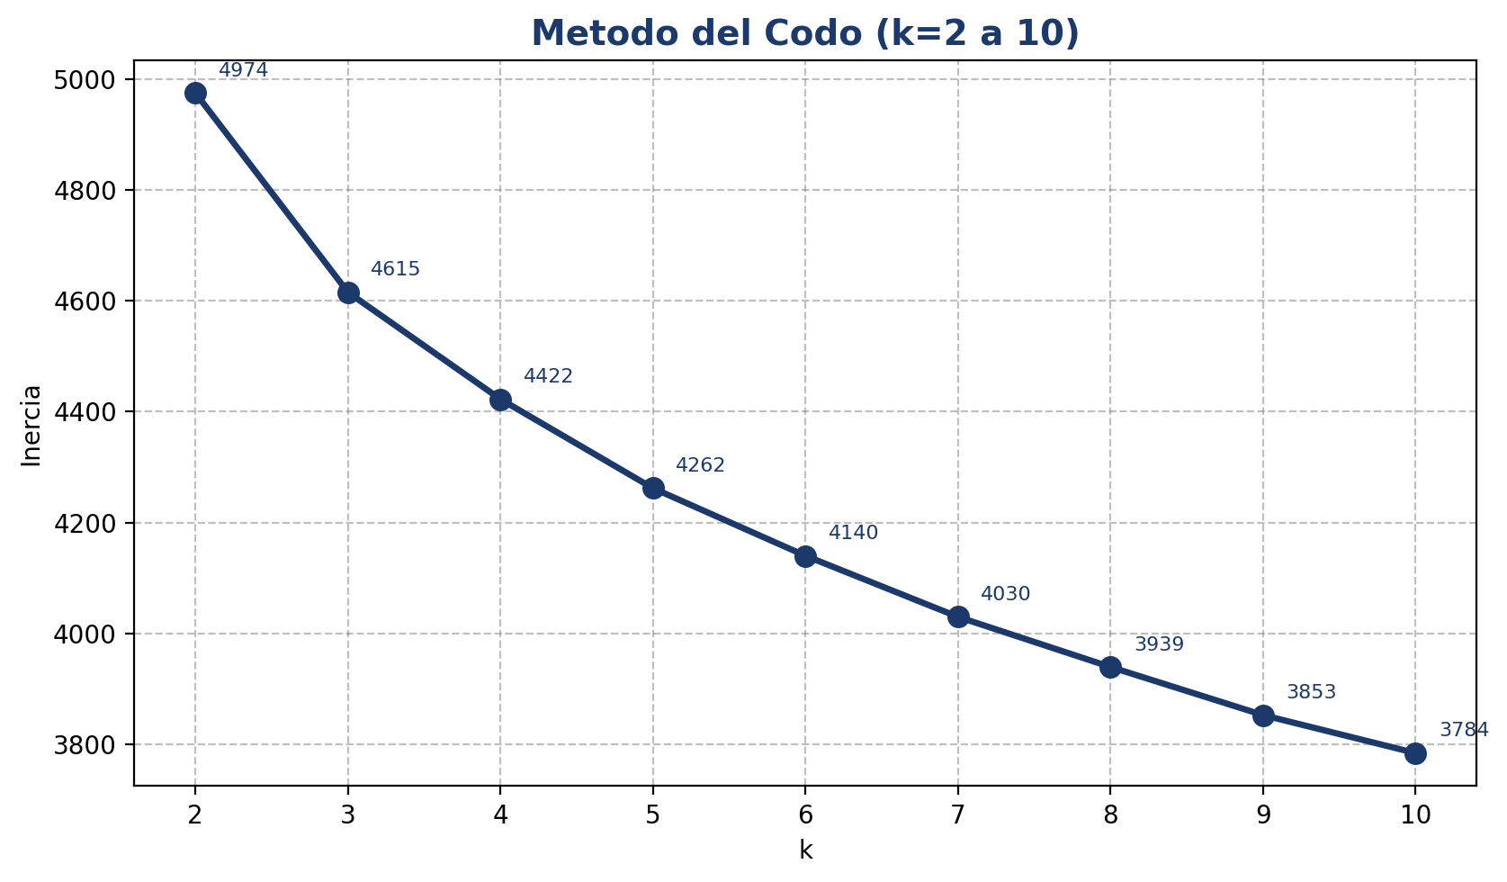
Figura 1: Método del codo - Inercia según número de clusters (k=2 a k=10)

5.2 Coeficiente de Silhouette
El coeficiente de Silhouette mide qué tan similares son los puntos dentro de un cluster comparado con otros clusters. Su valor oscila entre -1 (mal asignado) y 1 (bien asignado). Los resultados fueron:
k | Silhouette Score
2 | 0.0986
3 | 0.0823
4 | 0.0723
5 | 0.0710
6 | 0.0653
7 | 0.0662
8 | 0.0661
9 | 0.0650
10 | 0.0637
El mayor Silhouette Score se obtuvo con k=2 (0.0986). Sin embargo, la diferencia con k=3 (0.0823) es pequeña, y k=3 ofrece una interpretación comercial más valiosa (segmentos bajo, medio y alto valor).
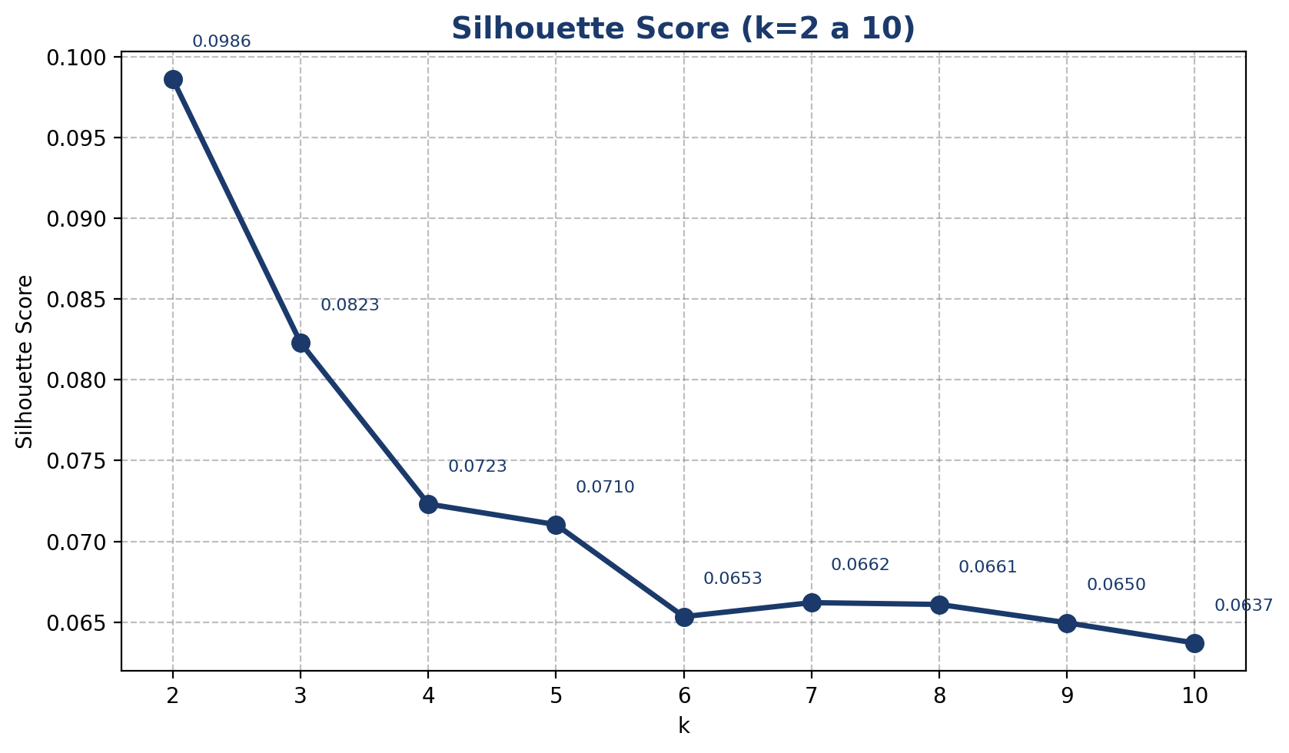
Figura 2: Silhouette Score según número de clusters (k=2 a k=10)

5.3 Comparación Codo + Silhouette
La tabla comparativa integra ambos criterios:
k | Inercia | Reducción Inercia | Reducción % | Silhouette Score
2 | 4974.43 | - | - | 0.0986
3 | 4615.08 | 359.35 | 7.22 | 0.0823
4 | 4422.23 | 192.86 | 4.18 | 0.0723
5 | 4261.72 | 160.50 | 3.63 | 0.0710
6 | 4139.85 | 121.87 | 2.86 | 0.0653
7 | 4029.71 | 110.14 | 2.66 | 0.0662
8 | 3939.33 | 90.38 | 2.24 | 0.0661
9 | 3852.60 | 86.73 | 2.20 | 0.0650
10 | 3784.10 | 68.50 | 1.78 | 0.0637
Análisis de la comparación:
- k=2 tiene el mejor Silhouette (0.0986) pero solo dos grupos (bajo-alto), poco granular.
- k=3 tiene el segundo mejor Silhouette (0.0823) y el codo más claro (7.22% de reducción).
- k=4 a k=10 muestran reducciones decrecientes y Silhouette descendente.

5.4 Decisión de k=3
Se seleccionó k=3 por las siguientes razones técnicas y de negocio:
1. Método del codo: la mayor caída porcentual ocurre en k=3 (7.22%), definiendo el punto de inflexión.
2. Silhouette Score: el valor de k=3 (0.0823) es el segundo más alto y muy cercano al máximo (k=2, 0.0986).
3. Interpretabilidad: tres segmentos corresponden a perfiles naturales de clientes (menor valor, intermedio, mayor valor).
4. Distribución balanceada: los clusters resultantes tienen 161, 106 y 153 clientes, sin grupos extremadamente pequeños.
5. Utilidad comercial: tres segmentos permiten diseñar estrategias diferenciadas (retención, crecimiento, fidelización).
La selección de k=3 no coincide con el valor de máximo Silhouette (k=2), pero está justificada por el codo, la interpretabilidad del negocio y la distribución equilibrada de los clusters.

6. Modelo Final K-Means (k=3)
Con k=3 seleccionado, se entrenó el modelo final K-Means con random_state=42 y n_init=10. La distribución de clientes por cluster fue:
Cluster | Cantidad de Clientes | Porcentaje
0 | 161 | 38.3%
1 | 106 | 25.2%
2 | 153 | 36.4%
El Cluster 0 agrupa 161 clientes (38.3%), el Cluster 1 concentra 106 clientes (25.2%), y el Cluster 2 reúne 153 clientes (36.4%). La distribución es relativamente equilibrada, sin clusters dominantes ni grupos marginales.

7. Perfiles de los Clusters

7.1 Perfil Numérico
Se calcularon los promedios de cada variable numérica por cluster para caracterizar los segmentos:
Cluster | Edad | IngresoMensual | CantidadCompras | ComprasUltimos12M | AntiguedadMeses | QuejasUltimos6M | DiasDesdeUltimaCompra | VisitasWebUltimoMes | TiempoPromedioSesionMin | CuponesUsados
0 | 41.40 | 2957.65 | 11.91 | 5.17 | 26.98 | 0.61 | 34.61 | 9.97 | 7.26 | 3.10
1 | 37.08 | 3136.82 | 14.75 | 4.45 | 42.33 | 2.82 | 66.98 | 8.20 | 7.03 | 2.29
2 | 42.18 | 2957.60 | 21.22 | 5.35 | 71.67 | 0.81 | 36.44 | 9.37 | 6.95 | 2.16
Interpretación de los clusters:
Cluster 0 (161 clientes - "Clientes Estables"):
- Edad promedio: 41.4 años. Ingreso: 2,958. Antigüedad: 27 meses (la más baja).
- Cantidad de compras: 11.9 (la más baja). Quejas: 0.61 (baja).
- Días desde última compra: 34.6 (reciente). Visitas web: 10 (alta).
- Cupones usados: 3.1 (el más alto). Tasa de abandono: 36.7%.
- Perfil: clientes relativamente nuevos, compran poco pero usan cupones y visitan el sitio web con frecuencia.
Cluster 1 (106 clientes - "Clientes en Riesgo"):
- Edad promedio: 37.1 años (la más joven). Ingreso: 3,137 (el más alto).
- Quejas: 2.82 (la más alta, más del triple que los otros grupos).
- Días desde última compra: 67 (el más alto). Antigüedad: 42.3 meses.
- Tasa de abandono: 65.1% (la más alta, casi el doble).
- Perfil: clientes jóvenes con alto ingreso pero altamente insatisfechos, con muchas quejas y alta probabilidad de abandono.
Cluster 2 (153 clientes - "Clientes Leales"):
- Edad promedio: 42.2 años (la más alta). Antigüedad: 71.7 meses (la más alta).
- Cantidad de compras: 21.2 (la más alta). Compras últimos 12M: 5.35.
- Quejas: 0.81 (baja). Días desde última compra: 36.4.
- Tasa de abandono: 34.0% (la más baja).
- Perfil: clientes leales y antiguos, con alta frecuencia de compra, pocas quejas y baja intención de abandono.

7.2 Perfil Categórico
Se calculó la moda (categoría más frecuente) de cada variable categórica por cluster:
Cluster | Ciudad | CanalPreferido | ZonaResidencia | Segmento | Satisfaccion
0 | Bogota | Web | Urbana | Basico | Media
1 | Bogota | Web | Urbana | Basico | Baja
2 | Bogota | Web | Urbana | Basico | Media
Análisis del perfil categórico:
- Todos los clusters tienen como ciudad modal Bogotá y zona urbana, lo cual refleja la composición general del dataset.
- El canal preferido es Web en los tres clusters, indicando una tendencia general hacia canales digitales.
- El segmento modal en todos los clusters es Básico, lo cual es consistente con la distribución del dataset.
- La diferencia clave está en Satisfacción: el Cluster 1 (en riesgo) tiene moda Baja, mientras que los Clusters 0 y 2 tienen moda Media.

7.3 Análisis de Abandono por Cluster
La variable Abandono se utilizó como validación externa para evaluar la utilidad de los segmentos:
Cluster | Cantidad Clientes | Tasa de Abandono (%)
0 - Estables | 161 | 36.65
1 - En Riesgo | 106 | 65.09
2 - Leales | 153 | 33.99
El análisis de abandono valida los segmentos encontrados:
- Cluster 1 (En Riesgo): 65.09% de abandono, casi el doble que los otros grupos.
- Cluster 0 (Estables): 36.65% de abandono, nivel medio.
- Cluster 2 (Leales): 33.99% de abandono, el más bajo.
Esto demuestra que los clusters identificados tienen poder discriminante respecto al comportamiento de abandono, lo cual es valioso para estrategias de retención.
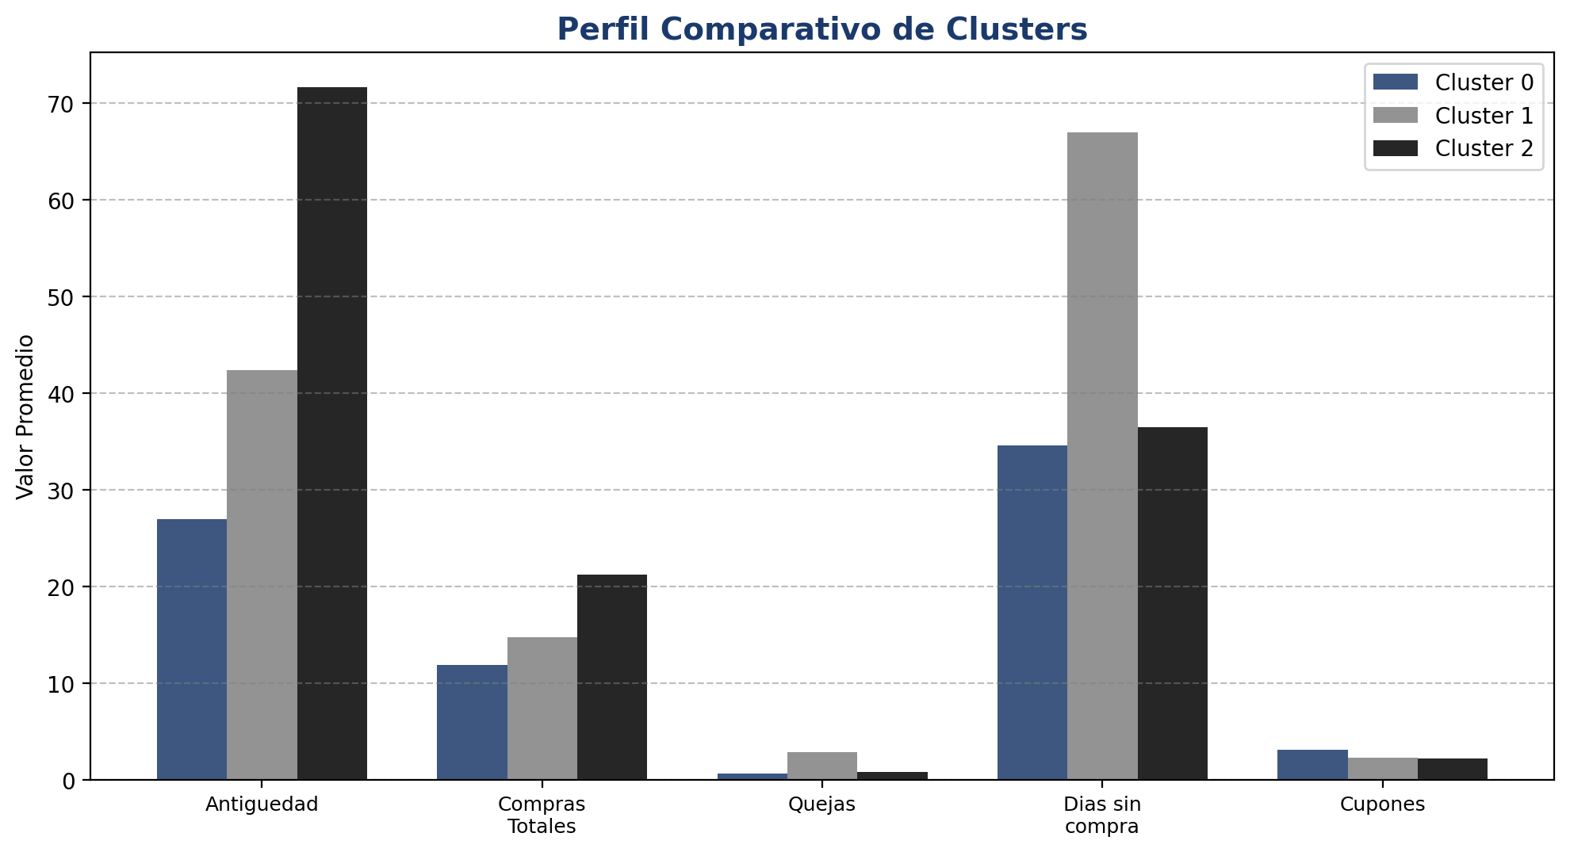
Figura 3: Distribución de clientes por cluster (gráfico de barras)

8. Visualizaciones

8.1 Dispersión sin Clusters
La gráfica de dispersión de Ingreso Mensual vs. Cantidad de Compras sin clusterizar muestra la distribución general de los datos antes de la segmentación. Se observa una nube de puntos sin una separación evidente a simple vista.
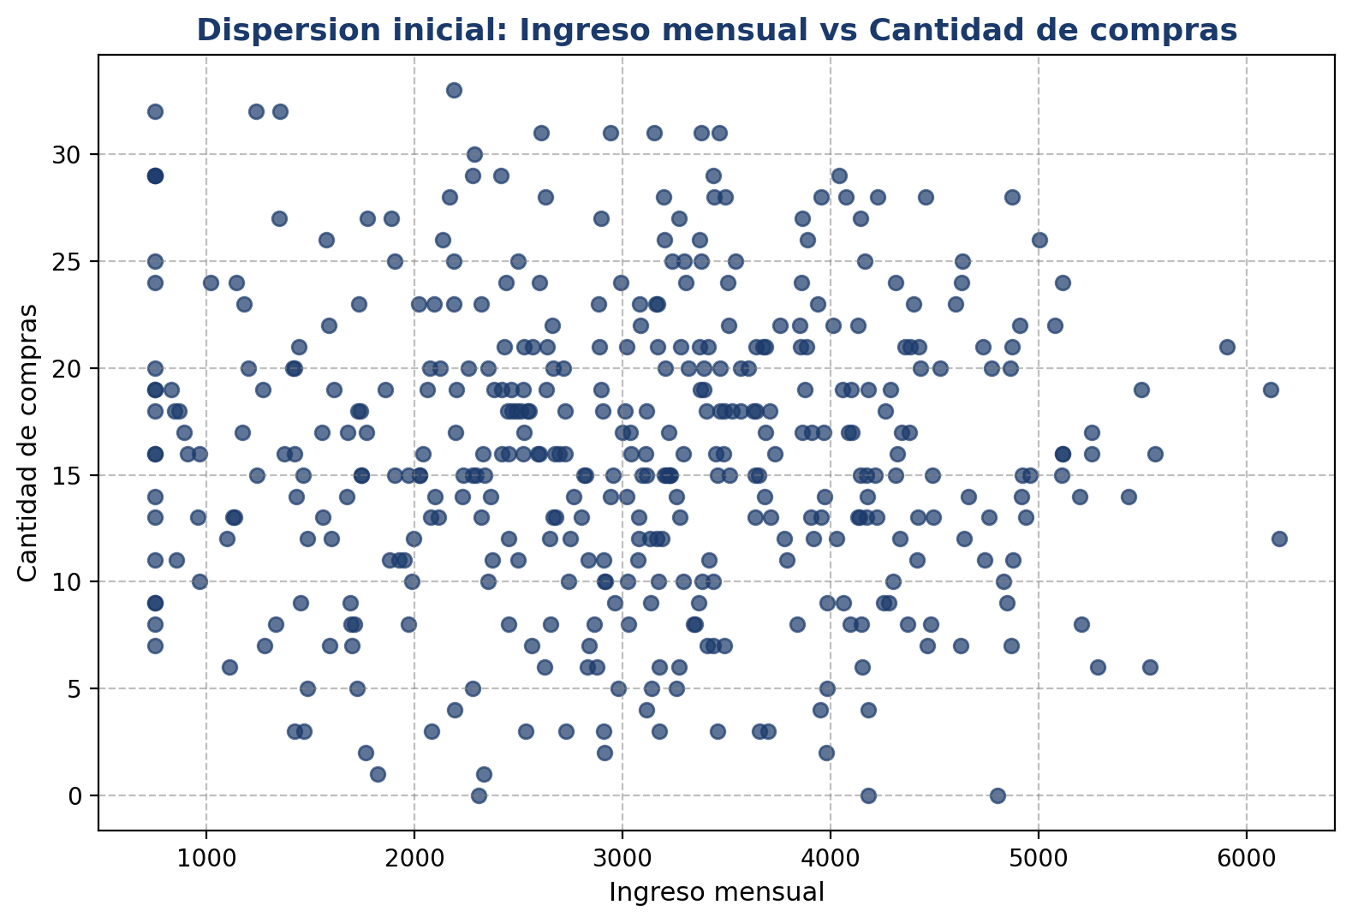
Figura 4: Dispersión inicial - Ingreso mensual vs Cantidad de compras

8.2 Dispersión con Clusters (k=3)
Al colorear los puntos según el cluster asignado, se aprecia una separación parcial entre los grupos, especialmente en el eje de Cantidad de Compras. El Cluster 2 (Leales) tiende a concentrarse en valores altos de compras, mientras que el Cluster 1 (En Riesgo) se distribuye con mayor dispersión.
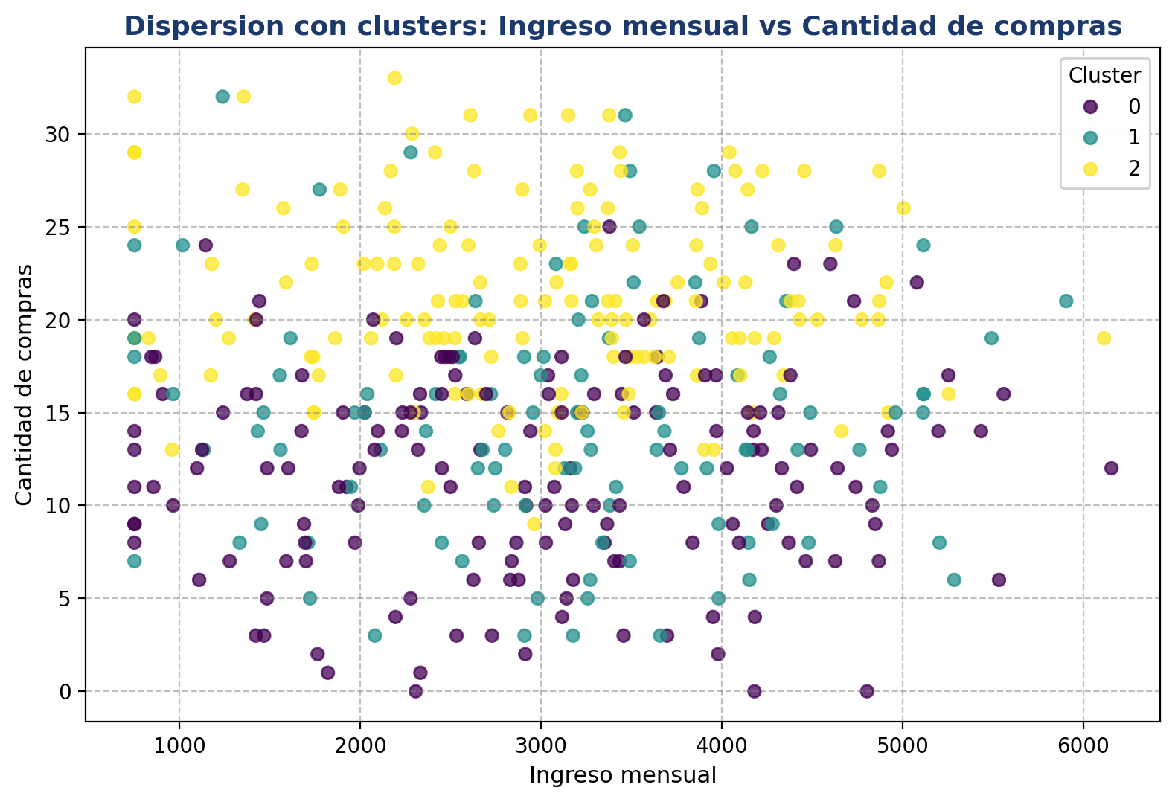
Figura 5: Dispersión con clusters - Ingreso mensual vs Cantidad de compras

8.3 Visualización PCA
PCA reduce las 24 dimensiones de la matriz preprocesada a 2 componentes principales, permitiendo visualizar la estructura general de los clusters.
Varianza explicada: PC1 = 12.22%, PC2 = 12.09%, total = 24.31%. Aunque la varianza explicada es moderada (lo cual es esperado con datos heterogéneos), la proyección visual muestra cierta separación entre los clusters.
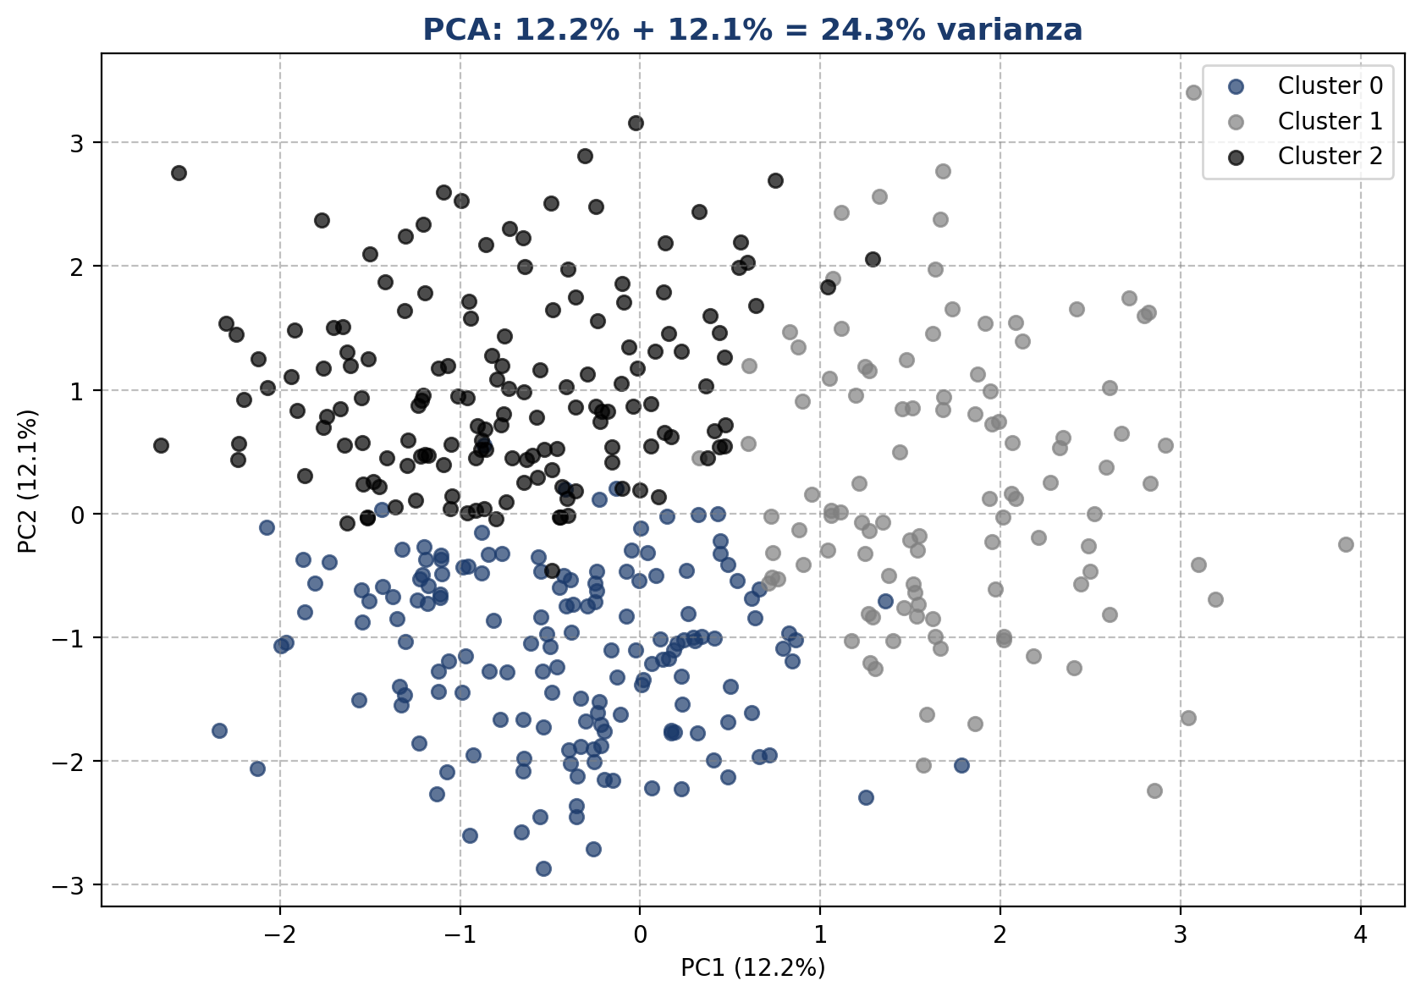
Figura 6: Visualización de clusters con PCA (2 componentes)

8.4 Distribución por Cluster
La gráfica de barras muestra la cantidad de clientes en cada cluster: 161 en el Cluster 0, 106 en el Cluster 1 y 153 en el Cluster 2.

8.5 Diagramas de Caja (Boxplots)
Los diagramas de caja permiten comparar la distribución de las variables numéricas entre los clusters, identificando medianas, cuartiles y valores atípicos.
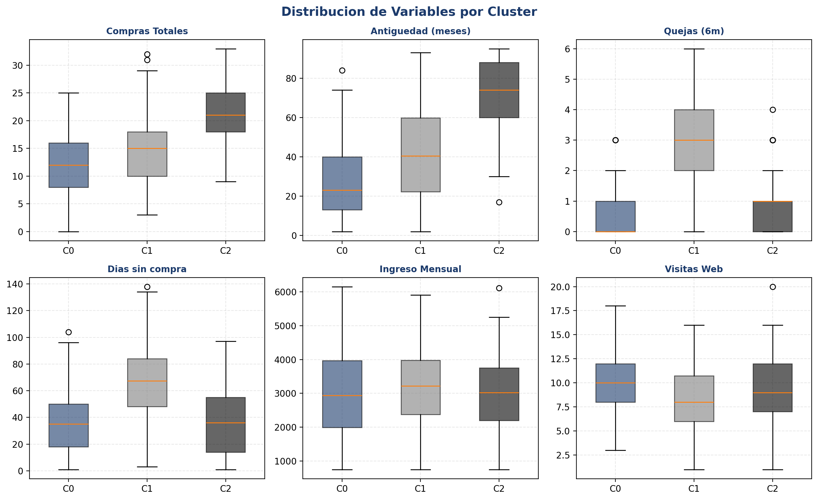
Figura 7: Diagramas de caja por cluster para las principales variables numéricas

8.6 Matriz de Correlación
La matriz de correlación muestra las relaciones lineales entre las variables numéricas. Se observan correlaciones positivas entre IngresoMensual y CantidadCompras, y entre AntiguedadMeses y CantidadCompras, mientras que QuejasUltimos6M muestra correlación negativa con Satisfacción.
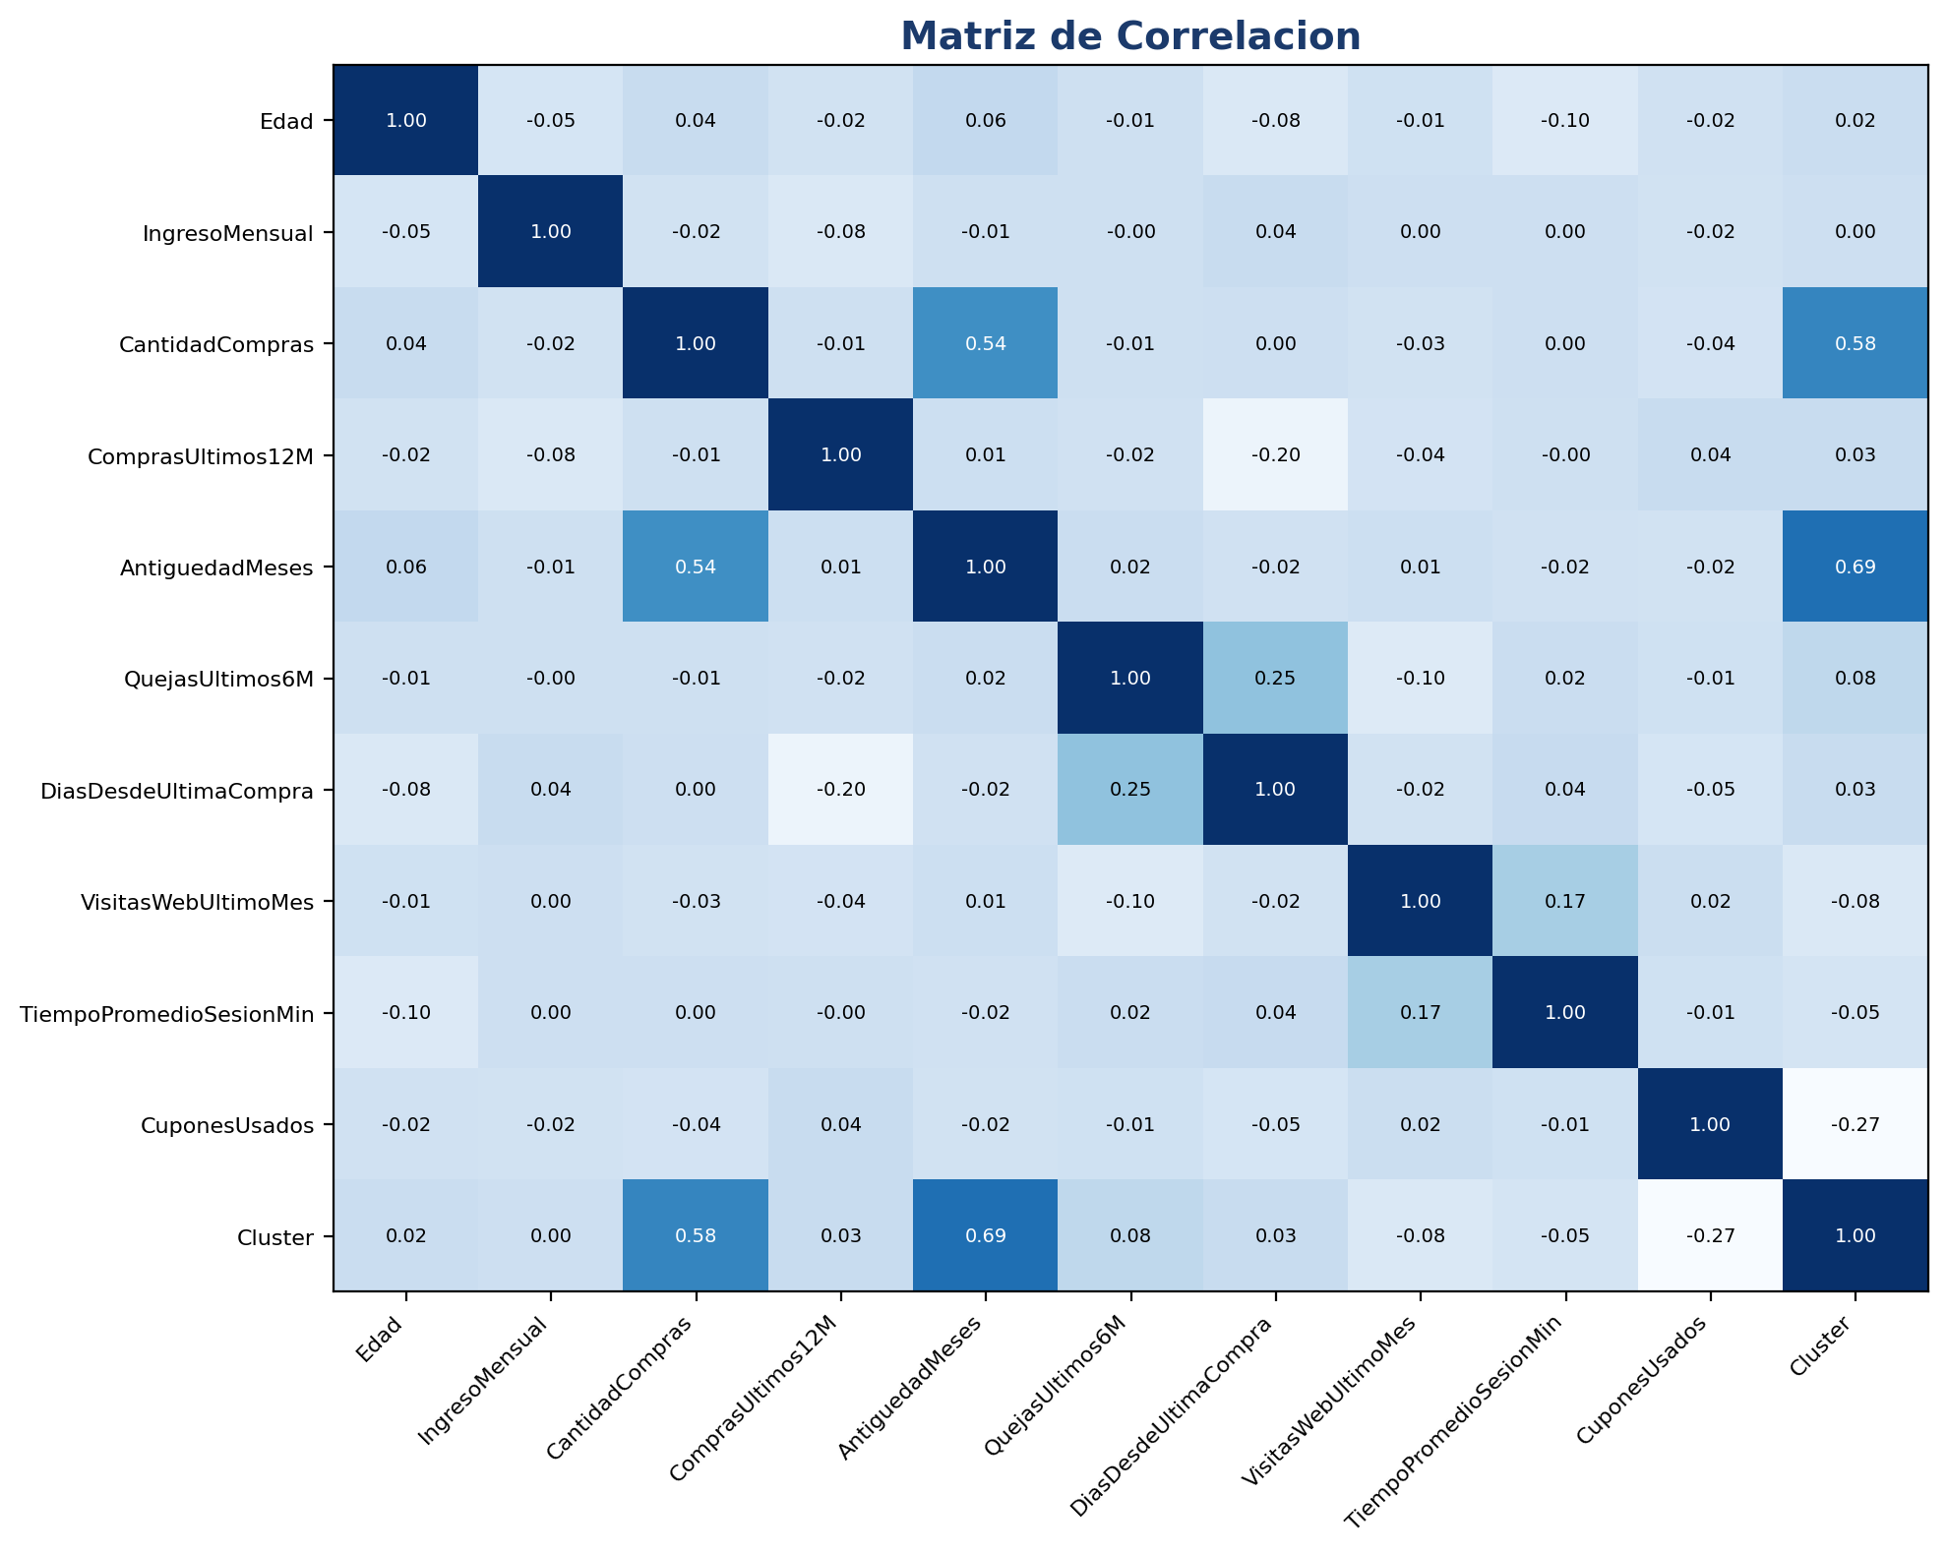
Figura 8: Matriz de correlación de las variables numéricas

9. Conclusiones
1. Se segmentó exitosamente la base de 420 clientes en 3 grupos homogéneos utilizando K-Means, demostrando la aplicabilidad del aprendizaje no supervisado en inteligencia de negocios.
2. El método del codo evidenció un punto de inflexión en k=3 con una reducción de inercia del 7.22%, mientras que el Silhouette Score confirmó que k=3 es una opción razonable (0.0823).
3. Los tres segmentos identificados presentan perfiles diferenciados: Clientes Estables (38.3%, baja actividad, uso de cupones), Clientes en Riesgo (25.2%, altas quejas, alta probabilidad de abandono) y Clientes Leales (36.4%, alta antigüedad, alta frecuencia de compra, baja tasa de abandono).
4. El análisis de abandono validó externamente los clusters: el Cluster 1 presenta una tasa de abandono del 65.09%, casi el doble que los otros grupos, confirmando que los segmentos capturan diferencias reales en el comportamiento del cliente.
5. Las visualizaciones (dispersión, PCA, boxplots, correlación) complementaron el análisis numérico y facilitaron la interpretación de los segmentos.
6. La metodología aplicada puede extenderse a futuros análisis incluyendo más variables o probando otros algoritmos de clustering (DBSCAN, clustering jerárquico).

10. Recomendaciones
1. Para el Cluster 1 (En Riesgo): implementar un programa de retención urgente, investigar las causas de las quejas (2.82 en promedio), ofrecer incentivos personalizados y realizar seguimiento proactivo para reducir la tasa de abandono del 65%.
2. Para el Cluster 2 (Leales): diseñar un programa de fidelización que reconozca su lealtad, ofrecer beneficios exclusivos y aprovechar su alta frecuencia de compra para campañas de cross-selling y up-selling.
3. Para el Cluster 0 (Estables): incentivar el aumento de compras mediante promociones dirigidas, aprovechar su alta disposición al uso de cupones y fomentar su transición hacia clientes de mayor valor.
4. Monitorear periódicamente la asignación de clusters para detectar cambios en el comportamiento de los clientes y ajustar las estrategias comerciales.

11. Referencias
1. SENA. (2026). Guía 4 - Preparación de datasets para aprendizaje no supervisado. Centro de Gestión de Mercados, Logística y Tecnologías de la Información.
2. Pedregosa, F. et al. (2011). Scikit-learn: Machine Learning in Python. Journal of Machine Learning Research, 12, 2825-2830.
3. McKinney, W. (2010). Data Structures for Statistical Computing in Python. Proceedings of the 9th Python in Science Conference.
4. Hunter, J. D. (2007). Matplotlib: A 2D Graphics Environment. Computing in Science & Engineering, 9(3), 90-95.

